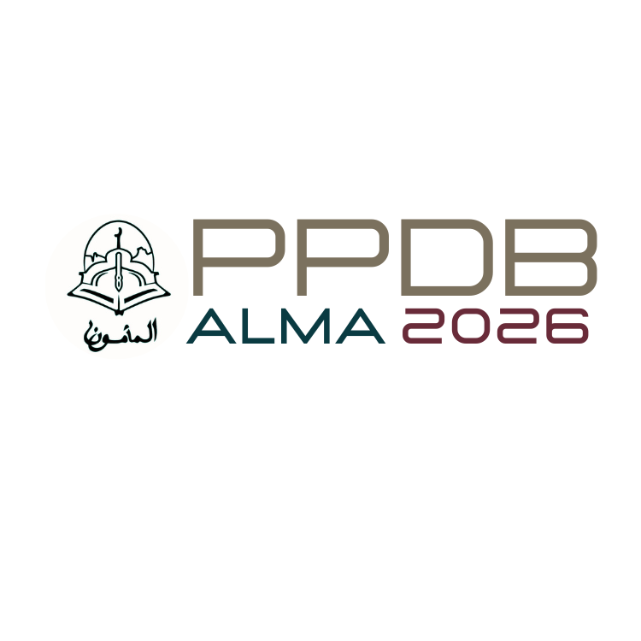

DAFTAR HADIR PIKET
PENERIMAAN PESERTA DIDIK BARU
PONDOK PESANTREN, SMP PLUS & SMK AL-MA’MUN
TAHUN AJARAN 2026 - 2027



BUKU PENDAFTARAN
PENERIMAAN PESERTA DIDIK BARU
PONDOK PESANTREN, SMP PLUS & SMK AL-MA’MUN
TAHUN AJARAN 2026 - 2027

